## II.7. Zöldfelület-gazdálkodás

Budapest Környezeti Állapotértékelése 2019 - 2020

**Budapest területének kb. 65%-át (34 ezer ha) borítja zöldfelület** (növényzettel fedett terület), amelyből 1.000 ha (a város területének közel 2%-a) **zöldterület** (parkterület). A zöldterületek 40%-a a Fővárosi Önkormányzat kezelésében áll  
(434 ha). A többi közkert, közpark jellemzően kerületi önkormányzatok tulajdonában, illetve fenntartásában van.

A város területének 11%-a, azaz közel 6 ezer ha **erdőterület,** amelynek mintegy kétharmada (66-67%) állami tulajdonú, vagyonkezelője a Pilisi Parkerdő Zrt.  
AFővárosi Önkormányzat, illetve intézményeinek, közmű- és közszolgáltató vállalatainak tulajdonában mintegy 600-700 hektár erdőterület, azaz az összes fővárosban található erdőterület 10-12%-a lehet.

Az említett zöld- és erdőterületeken kívül a Fővárosi Önkormányzat látja el a kijelölt **közlekedési útvonalak menti zöldsávok** (478 ha) és a **helyi jelentőségű természetvédelmi területek** (836 ha) kezelését is.

Budapesten **becslések** szerint **7,3 millió faegyed** található, melyből 4,3 millió üzemtervezett erdőterületen, 2 millió pedig egyéb, nem közterületen (jellemzően magánterületen) található. A kerületi önkormányzatok kezelésében megközelítőleg 700 ezer faegyed áll. A Fővárosi Önkormányzat kezelésében mintegy 300 ezer faegyed áll, amelyből kb. 37 ezer a kiemelt közcélú zöldterületeken (parkokban) található.

Bár a Fővárosi Önkormányzat kezelésében lévő közcélú zöldfelületek fenntartására szolgáló pénzügyi keret emelkedő tendenciát mutat, még mindig elmarad az optimális ráfordítástól, így a **szakfeladat éveken át tartó alulfinanszírozása** visszafordíthatatlan károkat okoz a főváros kiemelt zöldfelületi rendszerében.

A zöldfelületekre sok esetben jellemző, hogy **a tulajdonosa és kezelője elválik** egymástól, ami szintén megnehezíti a zöldfelületekkel való hatékony gazdálkodást.

### Zöldfelület-gazdálkodás leírása, jellemzése

A zöldfelület-gazdálkodás a települések zöldfelületeivel kapcsolatos olyan állami, önkormányzati és vállalkozói tevékenységeket jelenti, mint például a zöldfelületek létesítése, fejlesztése és nem utolsó sorban fenntartása, kezelése, védelme, használatának szabályozása (korlátozása), valamint a zöldfelületi vagyonnal való gazdálkodás.

A zöldfelületekre **sok esetben jellemző**, hogy **a tulajdonosa és kezelője elválik** egymástól, ami **megnehezíti** a zöldfelületekkel való hatékony gazdálkodást. **Budapest parkterületének 40%-a a Fővárosi Önkormányzat kezelésében** áll, melyet a FŐKERT tart fenn. A többi parkterület (a parkterületek 60 %-a) kezelői alapvetően a kerületi önkormányzatok, de más szervezetek is lehetnek (pl. a Magyar Katolikus Egyház, a Városliget 2014-ben a Városliget Zrt. vagyonkezelésébe került).

A Fővárosi Önkormányzat a korábbi önkormányzati törvény feladatmeghatározása[1] alapján megalkotta a kiemelt közcélú zöldterületekről szóló önkormányzati rendeletét[2]. Az abban felsorolt zöldfelületek fenntartásáról és fejlesztéséről – tulajdonostól függetlenül – a Fővárosi Önkormányzat maga gondoskodik a kerületi önkormányzatokkal együttműködve. Ezen feladatok ellátásával a közvetett  
(a 100%-ban fővárosi önkormányzati tulajdonban lévő Budapesti Városigazgatóság Zrt-n – jogelődje: Budapesti Városüzemeltetési Holding Zrt. – keresztül) tulajdonában lévő FŐKERT-et bízza meg.

2009-től kezdve a kiemelt közparkok, közkertek (zöldterületek) és fasorok, a főváros kezelésébe tartozó, kijelölt közlekedési útvonalak menti zöldsávok és fasorok, továbbá a fővárosi tulajdonú ingatlanok zöldfelületeinek fenntartásán kívül a fővárosi önkormányzati tulajdonú erdőterületek és a budapesti helyi jelentőségű természetvédelmi területek fenntartását is a FŐKERT végzi (a FŐKERT tulajdonú erdők erdőgazdálkodói tevékenységén túl). A társaság 2019. évi jelentése szerint a közszolgáltatási tevékenységet 2.251 hektáron végzi (melyet a *Függelék*ben található *5. táblázat* részletez).

**1. ábra:** A FŐKERT által fenntartott területek megoszlása típusuk szerint 2019-ben (területhez nem köthető „egyéb” költségek nélkül) (Adatforrás: FŐKERT)

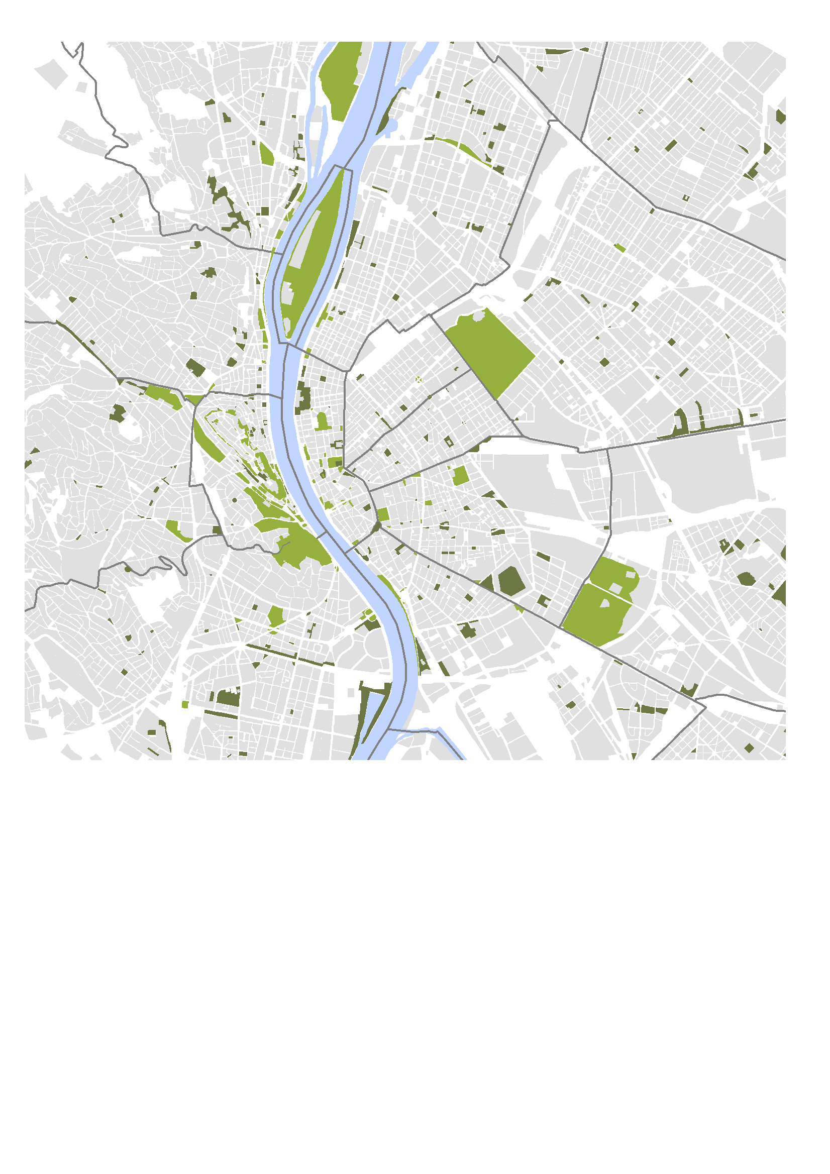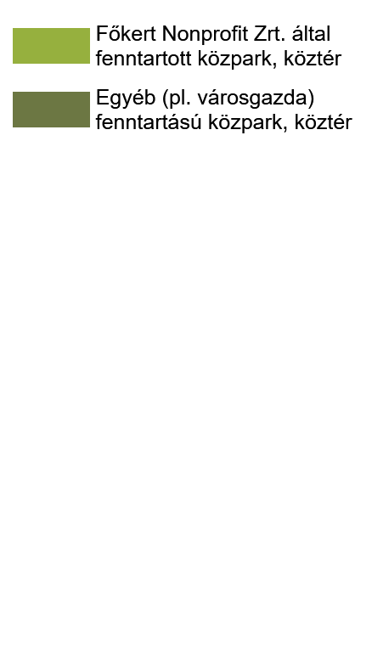**2. ábra:** Közparkok, közterek a belső zónában a zöldterület fenntartója szerint megkülönböztetve, 2016

##### Közkertek, közparkok

Budapest Főváros Önkormányzata a kiemelt közcélú zöldterületekről szóló rendeletében kijelölte a fővárosi jelentőségű, ún. kiemelt közparkok és fasorok körét. Ezek a városképi és idegenforgalmi szempontból a legfontosabb területek, amelyek a főváros arculatának kialakításában meghatározó jelentőségűek. A kiemelt zöldterületek többek között a Margitsziget, Városliget, Gellérthegy, Népliget, Hajógyári-sziget, a belvárosban lévő fontosabb terek, mint pl. Március 15. tér, Vigadó tér.

**3. ábra:** A FŐKERT fenntartásába tartozó kiemelt zöldterületek területi eloszlása hektárban

(Forrás: FŐKERT, 2017.)

Az alábbi ábrából (*4. ábra*) látható, hogy 2013-tól 2019-ig a kiemelt zöldterületekre szánt források fajlagos mértéke ingadozik. A kerületi önkormányzatok forrásbiztosításáról nincs információnk.

A kiemelt zöldterületek fenntartásának forrásigényéről a FŐKERT 2007-ban készített egy tanulmányt[3]. Ennek alapján az 1 m2-re eső technológiai optimum reálértéken számítva kb. 800 Ft/m2/év volna, amiből jelenleg közelítőleg 650 Ft/m2/év biztosított.

Mindezek alapján megállapítható, hogy a szakfeladat éveken át tartó alulfinanszírozása visszafordíthatatlan károkat okoz a főváros kiemelt zöldfelületi rendszerében.

**4. ábra:** Forrásbiztosítás reálértéken a FŐKERT fenntartásába tartozó kiemelt zöldterületekre (Forrás: FŐKERT)

A közcélú zöldfelületek állapota a fenntartási színvonal mellett jelentősen függ a parkhasználat intenzitásától és módjától is. A parkok népszerűségében és látogatottságában a Margitsziget és a Városliget a legjelentősebb. Egy tanulmány[4] szerint a Városliget éves rekreációs forgalma 4-5 millió fő körül határozható meg. Ezt az értéket tovább bontva a hétköznapi nyári látogatószám 15 ezer fő/nap, a hétvégi pedig 28 ezer fő/nap körül lehet. Ugyanakkor más parkok (pl. Népliget) látogatottsága jelentősen elmarad a rekreációs potenciáljukhoz mérten.

A FŐKERT 2016-ban 1.200 budapesti lakos (akik az elmúlt 6 hónapban jártak az általuk kiemelt közparkok egyikében) megkérdezésével készített felmérést a fővárosi közparkokról alkotott lakossági véleményekről.

A megkérdezettek közel egyharmada jár parkba minimum heti rendszerességgel, a hétköznapi és hétvégi parklátogatók száma nagyjából 50-50% arányban oszlik meg. A legtöbb látogató 1-2 órát tölt el a parkokban és a többségük (84%) séta, pihenés céljából látogat el oda, míg ezt a találkozások és a rendezvényre járás (23-23%) követi. Sporttevékenység céljából a válaszadók 12%-a veszi igénybe a közparkokat, akiknek a többsége futás céljából keresi fel azt.

**5. ábra:** Közparkok látogatásának fő okai, és a közparkokban végezett sporttevékenységek megoszlása (Forrás: FŐKERT, 2016)

A megkérdezettek több, mint fele az elmúlt 6 hónapban a Margitszigetet és az Erzsébet teret látogatták meg, míg a legkevesebben (15%) a Hajógyári szigetet. Ezzel kapcsolatosan felmérték mennyire valószínű, hogy ajánlanák barátaiknak, ismerőseiknek, rokonaiknak az adott közparkot egy 0-10-es skálán. Ez alapján a Margitsziget (8,5) és a Gellért-hegy (8,2) érte el a legmagasabb értéket, míg a legalacsonyabbat a Hajógyári-sziget (6,4) és a Népliget (6,3).

A parkokkal kapcsolatos elégedettséget 0-10-ig terjedő skálán 7 tényező alapján vizsgálták. A rendszeresen parkba látogatók leginkább a közbiztonsággal (7,2), a növények állapotával (7), valamint a játszóterek és játszószerek állapotával elégedettek (6,9). A válaszadók szerint a hiányzó létesítmények közül a nyilvános  
WC-k hiánya kiemelkedő (93%), melyet különféle parkberendezési tárgyak hiánya vagy túl kevés száma követ, mint az ivó-kutak, szemétkosarak, padok (67-77%).  
A parkhasználók ezek után az elsősegélynyújtáshoz (63-64%) és az információszerzéshez kapcsolódó létesítményekben (41-46%) látnak hiányt.

**6. ábra:** Közparkokkal kapcsolatos elégedettség (Forrás: FŐKERT, 2016)

A **közparkokban** (vagy legalábbis azokat érintve) évről-évre **egyre több rendezvény**t bonyolítanak le. A látogatók tömege, mozgása, a kihelyezett berendezési tárgyak (sátrak, pavilonok, színpadok stb.) és ezek szállítása olyan **terhelést jelent a parkra nézve, amelyet az nem tud elviselni károsodás nélkül**. Fokozza ezt a hatást az, amikor a rendezvények sűrűn követik egymást ugyanazon a területen, ezért **az érintett terület nem tud regenerálódni**. A károsodás elsősorban a gyepfelületet terheli.  
A nagymértékű taposás miatt a talaj betömörödik, vízháztartása és levegőzése a növényzet számára kedvezőtlen módon megváltozik. További gondot jelent a géppel össze nem takarítható apró szemét, amely évről-évre beletömörödik a talaj felső rétegébe, továbbá a vandalizmus okozta károk is fokozzák az amortizációt.

##### Fák, fasorok

Budapesten – nagyfelbontású műholdfelvételek osztályozott automatizált feldolgozása és kapott adatszolgáltatások alapján – a **becslések** szerint **7,3 millió faegyed** található, amelyek fenntartók szerinti csoportosítását a *7. ábra* mutatja.

A fővárosi faállomány **59 százalékát** – a NÉBIH adatszolgáltatása alapján – a **fővárosi üzemtervezett erdőterületek** 4,3 millió faegyede adja. Megjegyezzük, hogy az erdőgazdálkodás az erdőállományt egy egységként kezeli, jellemzően nem foglalkozik külön-külön a faegyedekkel.

Jelentős faállomány, **mintegy 27-28 százaléknyi** – a távérzékeléses módszerek alapján készült becslések szerint több mint 2 millió – **található a nem közterületként** nyilvántartott, jellemzően magántulajdonban álló területeken is (pl.: mezőgazdasági területek, lakókertek, intézményterületek, gazdasági területek stb.).

**7. ábra:** A budapesti faegyedek megoszlása elhelyezkedésük szerint

A fővárosi faállomány **mintegy 10%-a**, kb. 700 ezer faegyed a további adatszolgáltatások összesítése[5] szerint a **kerületi önkormányzatok kezelésében** van (*8. ábra*).

**8. ábra:** Kerületek kezelésében álló faegyedek (kerületi önkormányzatok adatszolgáltatása)

Budapest faállományának mintegy 4%-a (közel 300 ezer faegyed) a Fővárosi Önkormányzat kezelésében áll, amelyből 250-275 ezer a vonatkozó jogszabályok[6] által meghatározott, a Fővárosi Önkormányzat feladatkörébe tartozó közlekedési útvonalak menti zöldsávokban, illetve 37 ezer a kiemelt közcélú zöldterületeken[7] (parkokban) található.

A főpolgármester 2016-ban hirdette meg a „10.000 új fát Budapestre!” faültetési programot. A program megkezdésekor a kiemelt fasorokban, hozzávetőlegesen 7 ezer üres, de beültethető fahely volt található. Ugyanakkor több mint 1.300 megszűnt fahely is található volt a fővárosban, melyek olyan korábbi fahelyeket jelölnek, amelyek egyéb infrastruktúra elemek érintettsége kapcsán már nem alkalmasak fák telepítésére.  
A 2016 óta futó projekt keretein belül 4 év alatt elültetésre került a 10 ezer db fa  
(*9. ábra****Hiba! A hivatkozási forrás nem található.***). Ezzel együtt pedig az üres, de beültethető fahelyek száma is jelentősen csökkent, 2018-ban körülbelül 2 ezer ilyen fahely volt megtalálható a fővárosban  
(*10. ábra***6. ábraHiba! A hivatkozási forrás nem található.**).

**9. ábra:** Elültetett famennyiség 2016-2019 közötti időszakban (db) (Forrás: FŐKERT)

Budapest zöldfelületi rendszerének egyik legérzékenyebb elemei a közterületi faegyedek, fasorok, mivel a város szennyezettebb, és mechanikai hatásoknak inkább kitett területein találhatók. A kedvezőtlen környezeti hatások (pl. sózás, út- és közműépítések, közlekedés, parkolás által okozott mechanikai sérülések, korlátozott benapozottság, behatárolt élettér, légszennyezettség) miatt városszerte romlik a fák állapota, így egyre több pusztul ki. Emellett számolni kell a fák természetes elöregedésével is. A **budapesti sorfák jellemzően idősek** már, ezért egyre jelentősebb feladattá válik a fasorok megújítása.

**10. ábra:** Kiemelt fasorok fahelyeinek megoszlása kerületenként, 2018

(Forrás: FŐKERT)

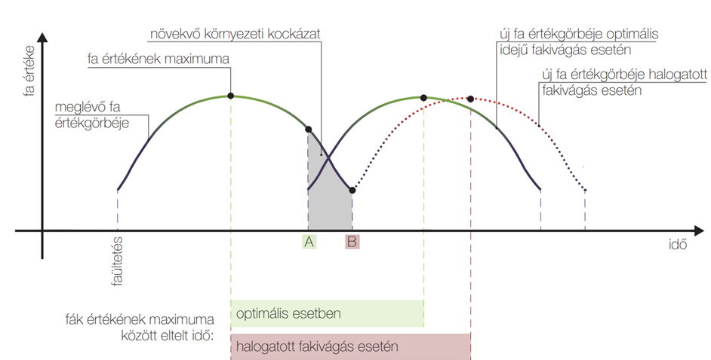**11. ábra:** Fák környezeti hasznának, illetve értékének változása (forrás: Zöldinfrastruktúra füzetek 4.)

A Fővárosi Önkormányzat által kezelt területeken 2014-ben 12 olyan káreset történt, amelyet faegyedek törése, kidőlése okozott, zömében a tavaszi és nyári időszakban (adatforrás: FŐKERT). A károsultak kifizetésére fordított összeg mintegy ötmillió forint volt, amelyet részben a FŐKERT, részben a biztosító állt.

A fasorfenntartás- és fejlesztés ütemezése, a rövid és középtávú beavatkozások meghatározása érdekében a FŐKERT értékeli az általa kezelt fasorok állapotát.  
Az alábbiakban bemutatásra kerül 33 db véletlenszerűen kiválasztott kiemelt fasor állapotváltozása az elmúlt tíz évben.

Az összehasonlíthatóság, a változások értékelhetősége érdekében a 2018-as adatfelvétel ugyanazon értékelési módszerrel ugyanazon fasorokat vette figyelembe, mint a FŐKERT által 2009-ben készített dokumentum (Budapest Kiemelt Zöldfelületek Közterületi Faállomány Megújításának Fejlesztési Koncepciója).

Az értékelés 2018. III. negyedévében készült, így az azóta történt jelentős mértékű faültetésekből adódó változást az értékelés még nem tartalmazza. Az értékelés részletes módszertanát a *Függelék* tartalmazza.

Összességében megállapítható, hogy a 2008 - 2018 közötti időszak alatt a fasori fahelyek száma növekedett (például a sűrűbb beültetés eredményeképp). A fák átlagos életkora – a kedvezőtlen városi környezeti hatások következtében – csökkent. A fasorok általános állapota szintén leromlást mutat, amely az egyre növekvő környezeti terhelések mellett, az optimális fasorfejlesztési- és fasorfenntartási feladatok – szűkös finanszírozási feltételek miatti – teljes körű ellátásának hiányából is adódik.

A fasorokon elvégzendő jelentős beavatkozások időtávja – a fasorok általános állapotának leromlása okán – egy sürgetőbb, rövid távra ütemezendő, és a fasorok többségét érintő, fokozott fenntartást igényel.

|  |  |  |  |
| --- | --- | --- | --- |
|  | 2008 | 2018 | Változás |
| Összes fahely (db): | 8445 | 8801 | +4% |
| Fák átlagos kora (év): | 29 | 27 | -7% |
| Fasor általános állapota (érték: 1-5): | 3,48 | 2,99 | -14% |
| Jelentős beavatkozás ütemezése: érték: 0 (azonnali beavatkozás szükségessége) – 1 (nincs szükség beavatkozásra) | 0,85 | 0,69 | -16% |
| Fasor fajösszetétele | Néhány faj | Heterogén | Heterogenitás nőtt |

**1. táblázat:** A FŐKERT Nonprofit Zrt. által kezelt kiemelt fasorok közül véletlenszerűen kiválasztott 33 db fasor átlagos jellemzőinek változása 2008 és 2018 között (Forrás: FŐKERT)

##### Erdőterületek

A fővárosi erdőterületek **több, mint kétharmada (70%) állami tulajdonú**, vagyonkezelője a Pilisi Parkerdő Zrt. A fővárosi erdőterületek **további tulajdonos**ai **közel 22-23%-os** arányban: kerületi önkormányzatok, gazdasági szervezetek és magánszemélyek.

A **Fővárosi Önkormányzat, illetve intézményeinek, közmű- és közszolgáltató vállalatainak tulajdonában** mintegy 600-700 hektár (**10-12% körüli**) erdőterület lehet, ennek pontos felmérése – a Fővárosi Önkormányzat intézményi, közmű- és közszolgáltató vállalati körében – indokolt.

A **Fővárosi Önkormányzat** 2017. évi vagyonkimutatása szerint a Vagyongazdálkodási Főosztály és a Városigazgatósági Főosztály **vagyonkezelésében** 270,8 hektár (az összes erdőterület **5%-a**) **erdő**található (ami 526 ingatlant érint), melyből 210 hektárra készült körzeti erdőterv.

A fővárosi erdőkben található közjóléti létesítmények többsége – a magas látogatottság miatt – a Budai Tájvédelmi Körzetben található; a létesítmények aránya kiugróan magas a II. kerületi részeken. Közjóléti szempontból megemlítendő még a budai Kamaraerdő és a pesti oldali Halmierdő.

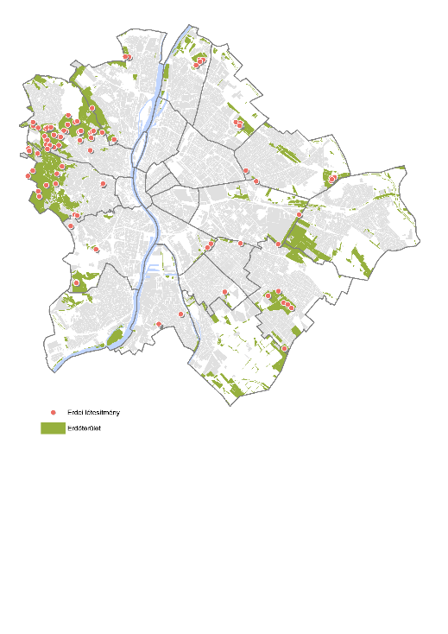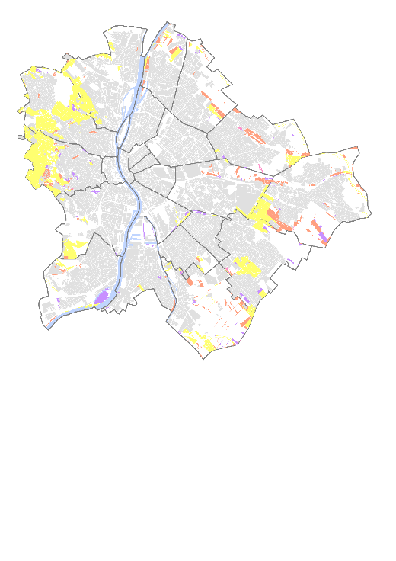**12. ábra:** Üzemtervezett erdők tulajdontípus szerint, 2016. (Forrás: Nemzeti Élelmiszerlánc-biztonsági

**13. ábra:** Erdei létesítmények, 2016. (Forrás: Nemzeti Élelmiszerlánc-biztonsági Hivatal)

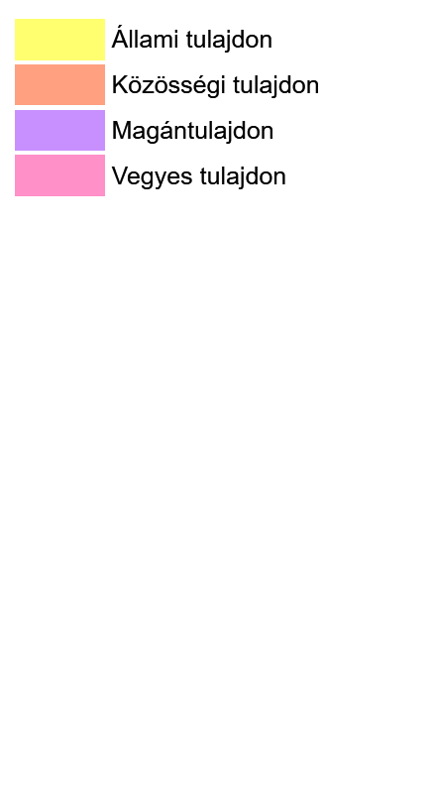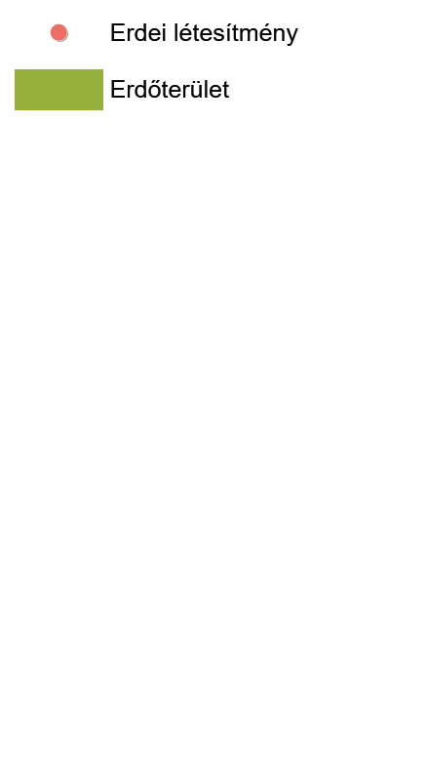

##### Helyi jelentőségű védett természeti területek

A FŐKERT a helyi jelentőségű védett természeti területeken a FÖRI által összeállított természetvédelmi szakmai terv alapján, a természetvédelmi hatóság (Budapesten a főjegyző) által engedélyezett természetvédelmi kezelési munkákat végez a fővárosi civil szervezetekkel együttműködve; a feltárt inváziós fajok végleges visszaszorítására: (részletes ismertetés: *I.1. Természeti környezet állapota* c. fejezetben.)

##### Temetkezés, temetők

Területi kiterjedésük és magas zöldfelületi arányuk miatt külön említést érdemelnek – nem feledve azok különleges városüzemeltetési szerepét – a **temetők területei.**  
A temetőknek, mint különleges városüzemeltetési területeknek az elsődleges feladata, hogy az elhunytak számára méltó helyet, a hozzátartozók számára pedig megfelelő kegyeleti lehetőséget biztosítsanak. A temetők kultúrtörténeti jelentőségén túli másodlagos funkcióját, zöldfelületi szerepét ennek figyelembételével kell értelmezni.

A természetközeli, de rendezett környezet a gyászolók számára megnyugvást jelent, ugyanakkor a jelentős temetői zöldfelületek részt vesznek a települési környezet kedvezőtlen hatásainak ellensúlyozásában; az ökológiai viszonyok javításában, továbbá bárki számára meghatározó lehet a temetők kultúrtörténeti vonatkozása is.  
A temetői területek optimális működését többek között azok minél rendezettebb állapota segíti elő.

A működő és lezárt köztemetők, valamint a tartalék és bővítési területek (összesen mintegy 450 ha) fenntartását – az Albertfalvai temető kivételével, mely jelenleg már magántulajdonban lévő temetkezési emlékhely – a Budapesti Temetkezési Intézet Zrt. (a továbbiakban: BTI Zrt.) végzi. A **BTI Zrt.** **által működtetett, valamint a lezárt** **köztemetők** elhelyezkedését a***Hiba! A hivatkozási forrás nem található.****14. ábra* szemlélteti. Az egyes temetőkzöldfelület-gazdálkodási adatait a működő temetők esetében a *2. táblázat*, a lezárt temetők esetében pedig a *3. táblázat* tartalmazza.

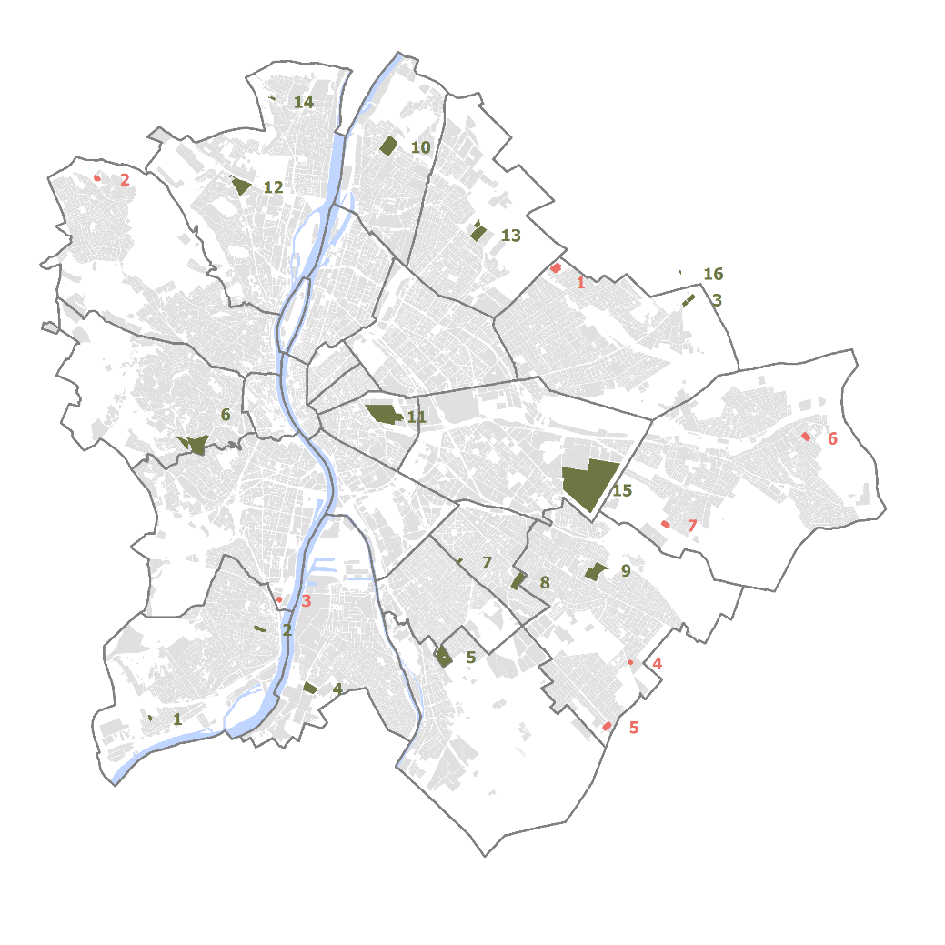**14. ábra:** A BTI Zrt. által működtetett és lezárt köztemetők elhelyezkedése

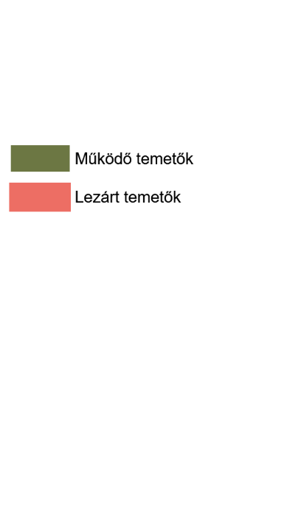

|  |  |  |  |  |  |
| --- | --- | --- | --- | --- | --- |
| **Sorszám** | **Temető megnevezése – kerület** | **Terület**  **(ha)** | **Bővítési terület (ha)** | **Fenntartott zöldfelülete**  **(%)** | **ZFI érték**  **(%)** |
| 1 | Angeli úti urnatemető XXII. | 2,5 | - | 47 | 73 |
| 2 | Budafoki temető XXII. | 5,9 | - | 46 | 58 |
| 3 | Cinkotai temető XVI. | 8,9 | - | 41 | 72 |
| 4 | Csepeli temető XXI. | 12,3 | 1,2 | 57 | 66 |
| 5 | Erzsébeti temető XX. | 23,8 | - | 66 | **56** |
| 6 | Farkasréti temető XII. | 39,7 | - | 57 | 86 |
| 7 | Kispesti öregtemető XIX. | 2,6 | - | 51 | 74 |
| 8 | Kispesti temető XIX. | 15,9 | - | 33 | 76 |
| 9 | Lőrinci temető XVIII. | 11,1 | 16,8 | 55 | 83 |
| 10 | Megyeri temető IV. | 26,9 | - | 57 | 76 |
| 11 | Kerepesi temető / Nemzeti Sírkert VIII. (NÖRI)* | 62,5 | - | 67 | 83 |
| 12 | Óbudai temető III. | 25,4 | - | 62 | 88 |
| 13 | Rákospalotai temető XV. | 19,4 | 1,3 | 64 | **65** |
| 14 | Tamás utcai urnatemető III. | 1,8 | 0,2 | 85 | **78** |
| 15 | Újköztemető X. | 207,0 | 22,7 | 25 | 91 |
| 16 | Csömöri sírkert és hamvasztómű | 0,9 | n.a. | n.a. | n.a. |

**2. táblázat**: BTI Zrt. által működtetett köztemetők fontosabb adatai

*A Kerepesi temetőt – Nemzeti Sírkertet – 2016. május 1-jétől a Nemzeti Örökség Intézete (NÖRI) vette vagyonkezelésbe és az 58-as parcellában való temetést (csak itt lehetséges temetni), illetve a hamvszórást is a NÖRI engedélyezi. A sírkertet ettől kezdve nem a BTI Zrt. üzemelteti, köztemetői funkciója gyakorlatilag megszűnt.

A BTI Zrt. tulajdonába tartozik a Csömöri sírkert (urnatemető) és hamvasztómű is, amely a XVI. kerületi lakosság ellátásában is szerepet játszik.

A fenntartott zöldfelületi arány összevethető az OTÉK[8] által meghatározott követelménnyel, a legkisebb zöldfelületi aránnyal (különleges temetőterületekre ennek minimum értéke 40%), azzal a megjegyzéssel, hogy ez csak a BTI Zrt. által fenntartott zöldfelületre vonatkozik, nem tartalmazza pl. a zöldfelületként kialakított sírhelyek területét, így az egyes temetők tényleges zöldfelületi aránya ennél vélhetően valamivel – az Újköztemetőé például lényegesen – nagyobb.

A fővárosi köztemetőkben a településrendezési gyakorlatban **megkövetelt zöldfelületi arány többnyire teljesül**, ugyanakkor **nem állítható, hogy ez minden esetben elégséges** a fent említett optimális működéshez, vagy a zöldfelületi-rekreációs igények kielégítéséhez.

A köztemetők zöldfelületi jellemzőiről pontosabb képet kaphatunk, ha figyelembe vesszük a zöldfelületi intenzitási adatokat. Fontos megjegyezni, hogy a zöldfelületi intenzitás nagyságát a temetőkben – ahol a szabad zöldfelület és a burkolt, sírkővel fedett és beépített területek mozaikszerűen helyezkednek el – a fölöttük lévő (több) koronaszint jelentősen befolyásolja. A *2. táblázat* adatai alapján megállapítható, hogy a működő köztemetők közül – a zöldfelületi intenzitás tekintetében – **az Erzsébeti és  
a Budafoki temetők** szenvednek hiányt. E területeken különösen célszerű volna hosszú távon **a zöldfelületi intenzitás növelését** megcélozni, lehetőség szerint lombkorona szintet is létrehozni, hogy zöldfelületi (kondicionáló) szerepüket is betölthessék.

A lezárt köz- és felekezeti temetők zöldfelületi aránya és ZFI értéke jellemzően magas, köszönhetően a korábbi sírhely-kialakítási gyakorlatnak és a többéves zavartalanságuknak, amely kedvez a növényzet spontán fejlődésének.

|  |  |  |  |  |
| --- | --- | --- | --- | --- |
| **Sorszám** | **Köztemető** | **Terület**  **(ha)** | **Bővítési terület (ha)** | **ZFI érték (%)** |
| 1 | Rákosszentmihályi (Rozsos utcai) temető | 3,6 | 8,9 | 100 |
| 2 | Véka utcai temető | 0,8 | 3,3 | 94 |
| 3 | Albertfalvai (Hunyadi úti) temető | 0,3 | - | 60 |
| 4 | Ganz Á. utcai temető | 0,2 | - | 78 |
| 5 | Nagykőrösi úti temető | 1,8 | - | 85 |
| 6 | Göcsej (Temető) utcai temető | 1,8 | - | 91 |
| 7 | Bocskai utcai temető | 1,3 |  | 70 |

**3. táblázat:** Lezárt köztemetők területe, lehetséges bővítési területe és zöldfelületi intenzitása

A budapesti köztemetőkben egyre jelentősebb feladattá válik az elöregedő **fasorok** megújítása. Bár a kedvezőtlen környezeti hatások (pl.: sózás, út- és közműépítések, parkolás által okozott mechanikai sérülések) a köztemetők területén kevésbé jelentkeznek, a fővárosi köztemetők területén folyamatosan olyan káresetek történnek, amelyet faegyedek törése, kidőlése okoz, megrongálva az ott levő síremlékeket, urnákat. A faállomány ütemezett megújítása mellett kiemelten fontos – élettartamának növelésével és vitalitásának fokozásával – az adott egyed védelme is. A temetői fasorok állapotfelmérése alapján tervszerű rekonstrukció mielőbbi megkezdése indokolt, különösen a Farkasréti, Óbudai és az Újköztemető területén. A köztemetők fenntartási színvonalának javítása érdekében a fasori és zöldfelületi rekonstrukciókat és az ahhoz szükséges forrásokat egy új **temetőfejlesztési koncepció**ban célszerű meghatározni.

A temetés kegyeleti és egyben település-üzemeltetési feladat, tehát ősi kultikus cselekmény és egyben mindenkori közegészségügyi kötelezettség is. A budapesti temetők területének többsége a BTI Zrt., töredék része a Fővárosi Önkormányzat tulajdona, a köztemetők közhasználatúak, de nem közterületek.

Sajnálatos módon vannak még olyan köztemetőként működő temetőrészek, melyek tulajdonosaival eddig nem jött létre megállapodás a területhasználat, illetve a tulajdonjog rendezését illetően. A Cinkotai temető esetében a Fővárosi Közgyűlés 2018. április 25-i ülésén döntött ezen ingatlanok tulajdonosaival történő megállapodások mielőbbi megkötése érdekében szükséges feladatokról.

A temetések zömében a BTI Zrt. üzemeltetésében levő köztemetőkben történnek Budapesten, illetve felekezeti temetőben, altemplomokban, valamint a terület tulajdonosának, illetve üzemeltetőjének engedélyével egyéb területeken, magáningatlanokon is lehetséges urnák elhelyezése. Temetések fajtái: koporsós vagy hamvasztással történő temetkezés, utóbbin belül urnás temetés, urna elhelyezés és hamvszórás, továbbá lehetőség van az urnák kiadására is.

Az Angeli úti és a Tamás utcai temetőben kizárólag urnában történő temetés lehetséges; hamvak szórása három budapesti temetőben (valamint a hamvasztóművel rendelkező Csömöri sírkertben) történhet, a többi temetőben mind koporsós, mind urnás temetés lehetséges. Új temető létesítése van folyamatban a XVII. kerületi Bocskai utcában, 1,3 ha nagyságú területen. A fővárosi köztemetők elhelyezkedését a *14. ábra* mutatja, azokban a 2019. évi szabad sírhelyek számát az 4. *táblázat* részletezi.

|  |  |  |  |
| --- | --- | --- | --- |
| **Sorszám** | **Temető megnevezése - kerület** | **Szabad sírhely (db)** | **Szabad urnahely (db)** |
| 1. | Angeli úti urnatemető XXII. | - | 103 |
| 2. | Budafoki temető XXII. | 77 | 231 |
| 3. | Cinkotai temető XVI. | 102 | 167 |
| 4. | Csepeli temető XXI. | 208 | 305 |
| 5. | Erzsébeti temető XX. | 252 | 515 |
| 6. | Farkasréti temető XII. | 156 | 1203 |
| 7. | Kispesti öregtemető XIX. | - | - |
| 8. | Kispesti temető XIX. | 44 | 331 |
| 9. | Lőrinci temető XVIII. | 101 | 276 |
| 10. | Megyeri temető IV. | 120 | 619 |
| 12. | Óbudai temető III. | 63 | 407 |
| 13. | Rákospalotai temető XV. | 153 | 586 |
| 14. | Tamás utcai urnatemető III. | - | 71 |
| 15. | Újköztemető X. | 921 | 2726 |
|  |  |  |  |
|  | **ÖSSZESEN** | **2196** | **7541** |

**4. táblázat:** BTI által üzemeltetett köztemetők szabad sírhelykapacitása 2019.

(Forrás: BTI Zrt.: Sírhely-gazdálkodási terv 2020[9]))

Fontos kiemelni, hogy a fenti adatok kizárólag az azonnal elérhető új sírhelyek számát mutatják, a rátemetéses sírok, az új parcellák, művelésbe bevonható területek sírtábláinak kapacitását nem. Minden adatot felmérve, a budapesti szabad sírhelyek száma elérheti a 800 ezret is, tehát **akár 35 évre biztosított a sírhelykapacitás**, feltételezve, hogy ez idő alatt nem keletkeznek további kiadható sírhelyek. A nem a BTI által működtetett további, felekezeti temetőkre vonatkozóan kapacitási adatok nem állnak rendelkezésre.

A 2018. évre vonatkozó **Sírhely-gazdálkodási terv**ben foglaltak alapján megállapítható, hogy 2018. évben a BTI a vele szemben támasztott lakossági igényeket, csakúgy, mint az előző években, ki tudja elégíteni. Teljesen új parcella kialakítása a következő köztemetőkben lehetséges: Újköztemető, Csepeli, Lőrinci, Kispesti „Öreg” temető, Rákospalotai, Erzsébeti, Angeli úti és Tamás utcai urnatemető; e temetők esetében az

|  |  |  |  |
| --- | --- | --- | --- |
| **Sorszám** | **Temető megnevezése - kerület** | **Szabad sírhely (db)** | **Szabad urnahely (db)** |
| 1. | Angeli úti urnatemető XXII. | - | 103 |
| 2. | Budafoki temető XXII. | 77 | 231 |
| 3. | Cinkotai temető XVI. | 102 | 167 |
| 4. | Csepeli temető XXI. | 208 | 305 |
| 5. | Erzsébeti temető XX. | 252 | 515 |
| 6. | Farkasréti temető XII. | 156 | 1203 |
| 7. | Kispesti öregtemető XIX. | - | - |
| 8. | Kispesti temető XIX. | 44 | 331 |
| 9. | Lőrinci temető XVIII. | 101 | 276 |
| 10. | Megyeri temető IV. | 120 | 619 |
| 12. | Óbudai temető III. | 63 | 407 |
| 13. | Rákospalotai temető XV. | 153 | 586 |
| 14. | Tamás utcai urnatemető III. | - | 71 |
| 15. | Újköztemető X. | 921 | 2726 |
|  |  |  |  |
|  | **ÖSSZESEN** | **2196** | **7541** |

**4. táblázat**ban feltüntetett sírhelytöbblet az új parcellák kialakításával akár a többszörösére is növelhető.

A szabad koporsós-temetési kapacitást vizsgálva szembetűnő, hogy a temetőkben nagyságrendekkel több sírhely szabadul fel, mint amennyire szükség lenne, melynek egyik oka vélelmezhetően a magas sírhelydíj. A költségeken túlmenően jelentős hatással bír a temetkezési szokásokra a gyászkultúra változása, elhalványodása is, mivel a hamvszórásos temetés nem igényel a jövőben temetőlátogatást, sírgondozást.

Az alternatív temetkezési szolgáltatások száma is jelentősen növekedett az elmúlt években, mint pl. hamvak természetben történő elhelyezése (erdei temetkezés, hajós szórás, légi szórás, altemplomokban történő szórás stb.).

Az **Újköztemető** méretei miatt önmagában is hosszú távra, szinte az egész város igényeit kielégítheti. Ugyanakkor a nagy méret viszont üzemeltetési gondokat vet fel, akár négy kisebb temető is működhetne itt. Az átfogó tervezés léptéke és a budapesti lakossági igények e téren kevéssé találkoznak, a reális kereslet inkább a kisebb, s a lakókörnyezethez közelebbi (a hozzátartozók által könnyebben elérhető) temetők iránt van. A működő temetők egy részében talaj és talajvíz gondok merültek fel, így jelentős kapacitásbővítés ezekben nem várható. (Az egyes temetőknél jelentkező környezeti konfliktusok és egyéb jellemzők leírását, továbbá a temetkezés szempontjából meghatározó hatályos jogszabályok felsorolását a *Függelék* 6. táblázata és

| **Temető neve** | **Talaj minősége** | **Talajvíz**  **szintje** | **Előző**  **használatból**  **származó**  **terhelés** | **Forgalmi**  **terhelés** | **Üzemi tevékenység,**  **hulladék-gazdálkodás** | **Bővítési**  **terület** |
| --- | --- | --- | --- | --- | --- | --- |
| Angeli úti* | barna erdő  talaj, homok | nem releváns | nincs | - | - | van |
| Budafoki | agyagos, kötött | 2 m alatt | nincs | - | - | nincs |
| Cinkotai | barna erdőtalaj | 2 m alatt | nincs | - | - | nincs |
| Csepeli | barna erdőtalaj | 2 m alatt | nincs | - | - | van |
| Erzsébeti | homokos | 2 m alatt | nincs | behajtás és  belső parkolás | - | nincs |
| Farkasréti | agyagos, kötött | 2 m fölött lehet | nincs | behajtás és belső parkolás | - | nincs |
| Kispesti | barna erdőtalaj | 2 m fölött lehet | nincs | - | - | nincs |

**7. táblázat***a* tartalmazza.)

A talajvizek tekintetében felvethető, hogy a temető – az urnatemetőket kivéve – erősen talajvíz-szennyező funkció, ezért a települések kútjainak védelme érdekében korábban az Országos Építésügyi Szabályzat védőtávolságot írt elő, de ez a közműves vízszolgáltatás elterjedése nyomán okafogyottá vált.

A temetések megoszlása – azok típusát tekintve – **egyre inkább a hamvasztásos temetés felé tolódik el**: jelenleg a temetések 86%-a hamvasztásos (temetés, szórás, urnakiadás) és 14%-a hagyományos, koporsós.

**15. ábra:** Temetkezési módok megoszlása 2018-ban (Forrás: Fővárosi Önkormányzat BTI Zrt. által végzett temetésekre vonatkozó adatai alapján)

**16. ábra:** Temetkezési módok arányának változása 2009 és 2019 között (Forrás: Fővárosi Önkormányzat BTI Zrt. által végzett temetésekre vonatkozó adatai alapján)

*Szórásos temetés:  
Nemzeti Sírkert, Óbudai temető, Újköztemető, (Csömöri Sírkert, Duna, 2014-től repülőgépes szórás – Duna felett)

### A budapestiek véleménye a zöldfelület-gazdálkodásról

A budapestiek zöldfelület-gazdálkodásról alkotott véleménye telefonos, reprezentatív közvélemény-kutatás alapján került felmérésre a MEDIÁN Közvélemény- és Piackutató Kft. közreműködésével. A módszertan részletes bemutatását *II.9. Környezeti nevelés, tájékoztatás, szemléletformálás* c. fejezet tartalmazza.

A kérdés megfogalmazásával összhangban a parkok, zöldterületek helyzetének megítélése is szinte kizárólag a lakóövezettel mutat összefüggést. A történeti belvárosban a legkevésbé elégedettek, a belváros körüli zártsorú beépítésű- és a lakótelepi övezetekben közel azonosan látják a helyzetet, és a kertvárosokban (különösen a budai oldalon) élők a leginkább elégedettek. Az övezeti hatás annyira erős, hogy az egyébként ezzel szoros kapcsolatban lévő konkrét lakástípussal nem függenek össze a véleménynek.

**17. ábra**: Elégedettség a parkokkal, zöldterületekkel a lakókörnyezetben (százfokú skála, 100=teljesen elégedett, 0=teljesen elégedetlen)

### Intézkedések

A Fővárosi Önkormányzat a város környezeti állapotának javítása, fejlesztése érdekében különféle pályázati lehetőségeket hirdet meg a fővárosi zöldfelületek létrehozásával, megújításával, gondozásával kapcsolatos programok támogatására.

A Fővárosi Önkormányzat 2013 óta több alkalommal hirdetett meg pályázatokat **„*TÉR_KÖZ*”** címmel a közterületek és kapcsolódó épületek, üres és alulhasznosított ingatlanok közösségi célú megújítására, hasznosítására. A kerületi önkormányzatok civil együttműködéssel pályázhattak innovatív és fenntartható szemléletű rehabilitációs koncepciókkal; a kisebb közösségi célú beavatkozásoktól kezdve a komplex, nagyszabású városrehabilitációt megvalósító projektekig. Néhány példa az időközben megvalósult projektek közül: XVI. kerület Szilas park, IX. kerület Nehru park, V. kerület Szervita tér, XX. kerületi Hullám Csónakház és környezetének megújítása, a Nyugati pályaudvar és környékének megújítása, a XIV. kerület, Mogyoródi úti sportpályák felújítása, VIII. kerület Palotanegyed felújításai.

2013 óta a megvalósult, illetve a megvalósuló projektek száma összesen 90 db, melyből 45-45 db közterületi komplex megújítás, valamint közösségi célú városrehabilitációs program. Az egyes támogatott projektek tervezett funkciói szerinti megoszlását a *19. ábra* mutatja be. A pályázatok megvalósulását a főváros összesen 13,75 milliárd forinttal támogatta/támogatja átlagosan 44%-os támogatási intenzitással.

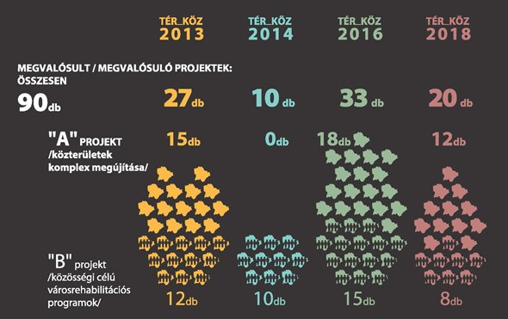**18. ábra:** A TÉR_KÖZ pályázat projektjei számokban

**19. ábra:** TÉR_KÖZ projektek funkció szerinti megoszlása

A Kvt. felhatalmazása[10] alapján a Fővárosi Önkormányzat létrehozta a **Fővárosi Környezetvédelmi Alap**ját.[11] A Környezetvédelmi Alapból támogatható - egyben a fővárosi telephelyű gazdasági szervezetek társadalmi felelősségvállalásának is teret adva - kiemelt pályázati célok:

* lakosság közvetlen lakókörnyezetének és zöldterületeinek tisztaságát, rendezettségét, rendszeres gondozását elősegítő akciók és programok támogatása;
* környezetvédelmi és természetvédelmi szemléletformálás a fővárosban;
* helyi védett természeti értékek megőrzését, eredeti, természetes állapotuk helyreállítását, valamint bemutatását segítő programok, akciók, továbbá a helyi védett természeti értékek fizikai védelmét szolgáló létesítmények kialakításának, illetve a meglévő kapcsolódó létesítmények karbantartásának és felújításának támogatása;
* az avar és kerti zöld hulladék komposztálás elősegítését célzó programok, akciók támogatása.

A Fővárosi Környezetvédelmi Alap 2019-es pályázatán összesen 25 pályázó részére együttesen közel 40 millió Ft-ot ítélt meg[12]. A támogatás többek között zöldfelület-fejlesztési programokat, komposztálási programokat, élőhely-kezeléseket, bemutatásokat, természetvédelmi kezeléseket, valamint a környezeti neveléssel kapcsolatos pályázatokat segített, amelyeket civil szervezetek, alapítványok, egy felsőoktatási intézmény, és egy társasház valósított meg.

Ugyanakkor sem a „TÉR_KÖZ” pályázat, sem a Fővárosi Környezetvédelmi Alap nem tudja a zöldfelületi intenzitás javítását érdemben előmozdítani. Az előbbi elsősorban a társadalmi részvételt és a közösségi funkciók megújítását, míg utóbbi általában a Fővárosi Környezeti Program céljainak megvalósítását segíti, tekintettel a Fővárosi Önkormányzat Civil Nyilatkozatának céljaira, továbbá a fővárosi lakóközösségek minél szélesebb körű, környezetvédelmi célú együttműködésének elősegítésére.

2016-ban jelentős faültetés kezdődött a „10.000 új fát Budapestre” program keretében, mely 2019 év végére befejeződik. A program célja az üres fahelyek beültetése, illetve a leromlott egészségi állapotban lévő utcai sorfák cseréje. A program befejeztével 10.000 db újonnan ültetett fával lesz gazdagabb Budapest.

2020-ban elindult a FŐKERT BP Fatár nevű nyilvános alkalmazása[13], mely a FŐKERT kezelésében álló minden fáról, parkról, és annak minden berendezéséről információt nyújt. Az applikáció ezzel egyidejűleg lehetővé teszi a lakossági hibabejelentéseket, hogy a FŐKERT hatékonyabb zöldfelület-gazdálkodást tudjon végezni.

Jogszabály módosításokhoz kapcsolódóan[14] megalakult egy favédelmi munkacsoport, mely a főjegyző fás szárú növények feletti tulajdonosi jogok gyakorlásával kapcsolatos munkáját segíti. A munkacsoport feladata, hogy minden egyes közműtervet és úttervet favédelmi szempontból is átvizsgál, ezáltal már a tervezés során megmenthetőek bizonyos kivágásra ítélt faegyedek, melyek indokolatlanul esnének áldozatul a fejlesztéseknek.

### További javasolt feladatok

**Budapest zöldfelületi rendszerének fejlesztési koncepciója**[15] a zöldfelületi rendszer védelmének és fejlesztésének érdekében a jelenlegi zöldfelület-gazdálkodás szervezeti és jogi hátterének, illetve finanszírozásának megújítását javasolja.  
Fő szempont a hatékonyság javítása, az ágazatokat átfogó, komplex szemlélet kialakítása, és a fenntartási színvonal növelése. Ehhez először is olyan szervezeti rendszert javasolt létrehozni, ahol a kiemelt közparkok és közterek fejlesztésének, illetve kezelésének koordinációja, szakirányítása egyszerre biztosított. (A Nemzeti Tájstratégiának megfelelően az érintett szaktárcáknál jelenleg kidolgozás alatt áll a városi tájépítészi rendszer.)

A BKP-2026 célkitűzéseivel összhangban Budapest zöldfelületi rendszerének fejlesztési koncepciója és a majd arra épülő stratégia határozza meg a zöldfelület-gazdálkodással kapcsolatos specifikus célkitűzéseket és feladatokat. A koncepció a zöldfelület-gazdálkodásra vonatkozóan a következő fejlesztéseket javasolja:

* A meglévő közterületi zöldfelületek fenntartási színvonalának javítása
* Hatékonyabb igazgatási, szervezeti rendszer létrehozása
* A helyi közösségek és a fővárosi, illetve kerületi önkormányzatok közötti együttműködés javítása
* A gazdasági szereplők társadalmi szerepvállalásának javítása a zöldfelületi feladatok terén

A megfelelő zöldfelület-gazdálkodási és –fejlesztési intézkedésekhez elengedhetetlen, hogy megfelelő információk álljanak rendelkezésre a zöldfelületekről, különösen a közcélú zöldfelületekről és a közterületi fasorokról. Ennélfogva a város teljes területére kiterjedő térinformatikai alapú **budapesti zöldkataszter létrehozása** szükséges, mely megteremti a lehetőséget a budapesti fák és fasorok egységes nyilvántartására, monitorozására, a naprakész adatbázis kezelésére és a változásokat lekövető azonnali visszacsatolásra. Fontos szempont a statisztikai összehasonlíthatóság, a naprakészség, a könnyen, interneten is kezelhető informatikai háttér, a kataszter szakmai tartalmának egységes meghatározása, a minél szélesebb körű online elérhetőség, valamint az informatikai háttérhez és az adatgyűjtéshez szükséges központi támogatási rendszer biztosítása. A BP Fatár kellő részletezettséggel, nyilvánossággal mutatja be a Fővárosi Önkormányzat kezelésében álló zöldfelületeket, valamint a hozzá tartozó élő- és élettelen elemeket. Hosszú távon, a kerületi önkormányzatok és az egyéb zöldfelület-gazdálkodók együttműködésével egy olyan kataszter kiépítése szükséges, amely minden közcélú zöldfelület és fasor adatait tartalmazza függetlenül attól, hogy milyen szervezet kezelésében áll. A budapesti lakosok jellemzően nem tudják, hogy a közhasználatú zöldfelületek, fasorok kapcsán mely közigazgatási szervhez lehet fordulni. Ennélfogva egy ilyen egységes kataszter megfelelő tájékoztatási eszköz lehet a lakosság számára, amellett, hogy elősegíti a különböző szervek zöldfelület-gazdálkodási munkáinak összehangolását.

A közhasználatú zöldfelületekkel ellátatlan körzetekben új, közcélú zöldterületeket (városi park, közpark, közkert, fásított tér stb.) kell kialakítani. A belvárosban elsősorban a gyalogos közterek és sétáló utcák hálózatának további fejlesztése, valamint a zöldfelületek alternatív fejlesztése (pl.: zöldtetők, belső udvarok zöldítése) a feladat.

Az elégtelen zöldterületi ellátottság nem csak a zöldfelületek hiányából, hanem azok leromlott állapotából és kihasználtságuk mértékéből is fakad. A közparkok kezelésében éveken át tartó alulfinanszírozottság már eddig is visszafordíthatatlan károkat okozott azok minőségében, ezért a fajlagos támogatási forrásokat (1 m2-re jutó ráfordítást) a technológiai optimumhoz közelíteni kell, ezen kívül a zöldterületeket, vagy más városi szabadtereket legalább 15 évenként fel kell újítani.

A finanszírozási problémák megoldásának egyik eszköze lehet a „**Zöldfelületi Alap” létrehozása**. Az alap létrehozásával biztosítani lehet a hosszú távú, tartamos zöldfelület-gazdálkodás pénzügyi forrásait, **így figyelembe lehet venni a zöldfelületi vagyon amortizációját** (az elöregedő faegyedek kiváltását, új faegyedek/fasorok telepítését). Az alap finanszírozását többek közt a közterületi zöldfelületekhez kapcsolódó **bevételek**ből – pl. közmű infrastruktúrák kiépítéséhez kapcsolódó **kártérítésekből, illetve ún. fapótlási díjakból** – is lehetne biztosítani. Ezáltal biztosítani lehet és kell, hogy ezek a bevételek a zöldfelületek, fasorok fejlesztésére fordítódjanak.

A parkok fenntartásának és felújításának megfelelő finanszírozása mellett a **túlterhelt parkokat tehermentesíteni** is kell, ennek érdekében a **rendezvényeket korlátozni szükséges**. A terhelés csökkenését eredményezheti az, ha egyes területeken a rendezvények száma csökken, valamint két rendezvény között elegendő idő marad a park regenerálódásához. A **közterület-használati engedélyeket** az egyes rendezvények típusa, jellege és a rendezvények között tartandó, **a zöldfelület regenerálódásához minimálisan szükséges időtartam figyelembevételével** javasolt kiadni.

A Fővárosi Önkormányzat részéről aktív szerepvállalás szükséges a magasabb rendű jogszabály módosítások kezdeményezésére, hogy azok biztosítsák a megfelelő települési zöldfelület-gazdálkodáshoz szükséges felhatalmazásokat, jogosítványokat.

A megfelelő zöldfelület-gazdálkodás eléréséhez ezen kívül szükséges **a zöldterületek tulajdonjogi, illetve kezelői hátterének rendezése** is. Ennek érdekében a kiemelt közcélú zöldterületekről szóló Fővárosi Közgyűlési rendeletben felsorolt zöldterületek tulajdonosi helyzetét javasolt úgy rendezni, hogy **a Fővárosi Önkormányzat kizárólagos tulajdonjogot szerezzen ezeken a területeken, vagy** a kezelői feladatokat a terület tulajdonosával megkötött **vagyongazdálkodási szerződés alapján** indokolt végezni.

Szükséges a meglévő erdőterületek megőrzése, feldarabolódásuk megakadályozása, valamint minőségi és mennyiségi fejlesztésük, különösen a pesti oldal erdőterületein. Kiemelten fontos a fővárosi településszerkezeti tervben **erdő besorolás**ú, de nem fásított területek **termőhely-feltáró alkalmassági vizsgálat**a, majd ennek eredménye alapján az alkalmas területekre egy erdőtelepítési terv kidolgozása, majd elsőként a fővárosi tulajdonú ingatlanokon a tervszerű erdőtelepítések megkezdése.

A városi faállomány védelme és fejlesztése érdekében tízéves fásítási terv kidolgozása, valamint a 10/2005. (III. 8.) Főv. Kgy. rendelet felülvizsgálata szükséges a fasorok, faegyedek telepítési, favédelmi előírásainak meghatározására. Jogszabályi szintre kell emelni az elkészült szabványok fontosabb elemeit: a Magyar Díszkertészek Szakmaközi Szervezete által előkészített „Díszfák és díszcserjék ültetése települések közterületein MSZ 12172:2019” és „Fák védelme építési területeken MSZ 12042:2019” című szabványok. Javasolt az ideiglenes vagy előfásítási céllal telepített „kék fák” fogalmának bevezetése is.

### Függelék

**5. táblázat:** A FŐKERT által fenntartott területek megoszlásának változása 2012-2018 között (Forrás: FŐKERT)



#### A Főkert Nonprofit Zrt. által kezelt kiemelt fasorok 2018. évi értékelésének módszertana

**Értékelési paraméterek:**

* fasor összetétele
* üres fahelyek százalékos aránya
* faállomány átlag életkora
* faj szerinti összetétele
* fasor általános állapot
* fasorra jellemző élettér
* fasor területi elhelyezkedése
* fasorra ható környezeti terheltség
* funkció

**Fasor összetétele tényező**

* a fasorban található üres fák százalékos aránya az összes fahelyhez képest (%)
* a fasort alkotó egyes fák életkorának (kor=törzsátmérő*0,95) átlaga alapján (év)
* faj szerinti összetétel (a fasort alkotó fák fafaj szerinti összetétele: homogén (legfeljebb 1 család fafajai), néhány faj (2-4 család fafajai), heterogén (5 vagy annál több csalás fafajai)

**Fasor általános állapota tényező**

A fasorok állapota a „bel és külterületi fasorok EU-módszer szerinti” értékeléssel kapott, az egyes fákra vonatkozó gyökér, törzs és korona állapot értékszám átlagolása alapján került meghatározásra, a korábbi értékelésnek megfelelően.

**Élettér tényező**

A fahelyek környezet elemzése (automata öntözőrendszer ellátottság, fahely mérete, kiemelt zöldsáv, épület közelség, légvezeték) alapján lett meghatározva.

**Helyszín tényező**

A vizsgált fasorok környezetének faállomány ellátottsága alapján került meghatározásra, a korábbi értékelésnek megfelelően.

**Terhelés tényező**

A legnagyobb környezetterhelést (légszennyezettség, téli sózás, talajtömörödés, talajszennyezettség) jelentő közúti járműforgalom alapján került meghatározásra. Az egyes fasorok a közlekedésből eredő zaj mértéke (az adott útszakasz terheltsége) alapján kerültek besorolásra, zajtérkép elemzés alapján, a korábbi értékelésnek megfelelően.

**Funkció tényező**

A fasor legfontosabb szolgáltatása (városképi elem, zajterhelés csökkentése, izoláló funkció) alapján került meghatározásra.

**Az értékeléshez felhasznált képlet:**

Fasor összetétele tényező * állapot tényező * élettér tényező * helyszín tényező * terhelés tényező * funkció tényező = beavatkozási igény értékszám

**Beavatkozási igény értékszám**

A beavatkozási igény értékszám meghatározza az adott fasoron végzendő jelentős beavatkozás ütemezésének időtávját. A beavatkozási igény értékszám alapján a fasor fenntartási intenzitása is meghatározható. További kritériumok:

* Amennyiben az üres fahelyek aránya meghaladja a 30%-ot a „sürgős beavatkozási időtáv” kategóriába kerül a fasor.
* Amennyiben a fasor életkora meghaladja a 40 évet a „sürgős beavatkozási időtáv” kategóriába kerül. A sürgős beavatkozási időtávot (1-3-év) a magas baleseti kockázat indokolja és az idős fasori fák állapotfüggő kezelését jelenti.

#### Allergén növények pollenterhelése

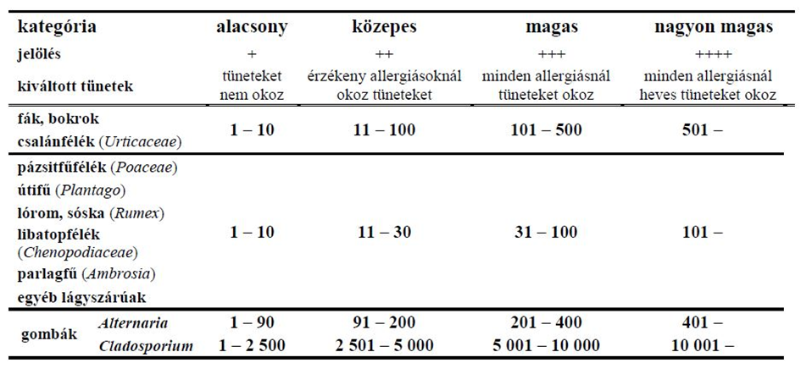**20. ábra:** Az allergén elemek kategóriabeosztásai légköri koncentrációjuk (db/m3) szerint (forrás: Nemzeti Népegészségügyi Központ)

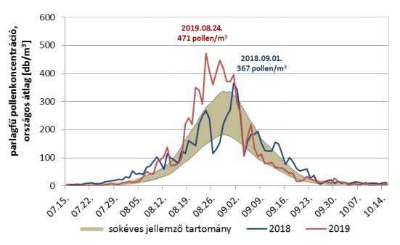**21. ábra:** A parlagfűpollen országos napi átlagkoncentrációjának alakulása 2018-ban és 2019-ben (a sokéves jellemző tartományt a 2000-2018 időszak alapján számított 50, illetve 75%-os percentilis görbék közötti sávval szemléltettük – forrás: Nemzeti Népegészségügyi Központ)

**22. ábra:** Pollennaptár 2019.

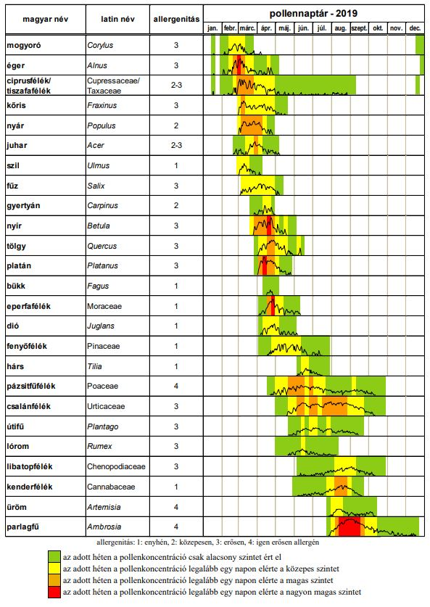

**Köztemetők - BTI Zrt adatai**

| **Temető megnevezése kerület** | **Környezeti konfliktus** |
| --- | --- |
| Angeli úti urnatemető XXII. | - jelentős forgalmi terhelés éri az Angeli út és a vasútvonal felől |
| Budafoki temető XXII. | - betelő, bővítési lehetőség nincs, rotáció |
| Cinkotai temető XVI. | - jelentős forgalmi terhelés éri a Szabadföld út felől, illetve az M0 felől  - szabad sírhely nincs, rátemethető sírhely viszont sok van  - tulajdonjogi rendezés szükséges a meglévő temető területén |
| Csepeli temető XXI. | - jelentős forgalmi terhelés éri a II. Rákóczi Ferenc út és Plútó utca felől  - a Plútó utca menti sávban tulajdonjogi rendezés szükséges |
| Erzsébeti temető XX. | - bővítésbe vont területe sittel feltöltött |
| Farkasréti temető XII. | - jelentős forgalmi terhelés éri az Érdi út és a Németvölgyi út felől  - betelő, a belső tartalékok kihasználtak.  - időszakosan talajvízgondokkal küzd. |
| Kispesti öreg temető XIX. | - jelentős forgalmi terhelés éri a Nagykőrösi út felől  - talajvizesedési problémák jelentkezhetnek |
| Kispesti temető XIX. | - jelentős forgalmi terhelés éri a Puskás Ferenc utca és Csapó utca felől  - talajvíz emelkedés |
| Lőrinci temető XVIII. | - bővítésbe vont terület részlegesen sittel feltöltött |
| Megyeri temető IV. | - a temető északi (Szilas-patak közeli) részén talajvíz, illetve talaj gondok vannak  - a Megyeri út felől jelentős forgalmi terhelés (zaj, légszennyezés) éri |
| Óbudai temető III. | - jelentős forgalmi terhelés éri az Bécsi út és a Pomázi út felől |
| Rákospalotai temető XV. | - a bővítés során hozzácsatolt területen talajproblémák vannak  - jelentős forgalmi terhelés éri a Szentmihályi út felől, valamint az M3-ról |
| Tamás utcai urnatemető III. | - nincs információ környezetei terhelésről  - tartalékterülete nehezen megközelíthető (magasan fekszik) |
| Újköztemető X. | - jelentős forgalmi terhelés éri a Kozma utca felől  - repülési zaj terheli (Ferihegy).  - csak egy bejárata van, több irányú megközelítés hiányzik |

**6. táblázat:** Az egyes köztemetőket érintő környezeti konfliktusok

| **Temető neve** | **Talaj minősége** | **Talajvíz**  **szintje** | **Előző**  **használatból**  **származó**  **terhelés** | **Forgalmi**  **terhelés** | **Üzemi tevékenység,**  **hulladék-gazdálkodás** | **Bővítési**  **terület** |
| --- | --- | --- | --- | --- | --- | --- |
| Angeli úti* | barna erdő  talaj, homok | nem releváns | nincs | - | - | van |
| Budafoki | agyagos, kötött | 2 m alatt | nincs | - | - | nincs |
| Cinkotai | barna erdőtalaj | 2 m alatt | nincs | - | - | nincs |
| Csepeli | barna erdőtalaj | 2 m alatt | nincs | - | - | van |
| Erzsébeti | homokos | 2 m alatt | nincs | behajtás és  belső parkolás | - | nincs |
| Farkasréti | agyagos, kötött | 2 m fölött lehet | nincs | behajtás és belső parkolás | - | nincs |
| Kispesti | barna erdőtalaj | 2 m fölött lehet | nincs | - | - | nincs |

**7. táblázat:** BTI Zrt kezelésében lévő budapesti köztemetők környezeti és üzemi adatai

|  |  |  |  |  |  |  |
| --- | --- | --- | --- | --- | --- | --- |
| **Temető neve** | **Talaj minősége** | **Talajvíz**  **szintje** | **Előző**  **használatból**  **származó**  **terhelés** | **Forgalmi**  **terhelés** | **Üzemi tevékenység,**  **hulladék-gazdálkodás** | **Bővítési**  **terület** |
| Kispesti öreg | barna erdőtalaj | 2 m fölött lehet | nincs | - | - | nincs |
| Lőrinci | homokos | 2 m alatt | hulladék,  urnás temetésre alkalmas | - | - | van |
| Megyeri | barna erdő-talaj, lápos | 2 m fölött lehet | nincs | - | - | van, belső |
| Kerepesi /Nemzeti  Sírkert | barna erdő  talaj | 2 m alatt | nincs | behajtás és belső parkolás | légszennyező pontforrás (fűtés) | nincs |
| Óbudai | agyagos | 2 m alatt | nincs | behajtás és belső parkolás | légszennyező  pontforrás (fűtés) | nincs |
| Rákospalotai | barna erdőtalaj | 2 m alatt | nincs | - | - | nincs |
| Tamás utcai* | n.a. | nem releváns | nincs | - | - | van |
| Új-köztemető | n.a. | 2 m alatt | nincs | behajtás és  belső parkolás | járműjavítás, tisztítás, szállítás, raktározás, | van,  belső |

* urnatemető

*Temetkezés - hatályos jogszabályi háttér (kivonatos):*

* 1997. évi LXXVIII. Tv. az épített környezet védelméről
* 1997. évi CLIV. Tv. az egészségügyről
* 1999. évi XLIII. Tv. a temetőkről és a temetkezésről
* a temető törvény végrehajtásáról szóló 145/1999. (X.1.) Korm.rend.
* a halottvizsgálatról és a halottakkal kapcsolatos eljárásról szóló 351/2013. (X.4.) Korm.rend.
* az országos településrendezési és építési követelményekről szóló 253/1997. (XII.20.) Korm. rend.
* a kegyeleti közszolgáltatásról és a köztemetők rendjéről szóló 5/2016. (V. 11.) Főv. Kgy. rendelet

##### A fejezet hivatkozásai

1. A helyi önkormányzatokról szóló 1990. évi LXV. törvény 63/A. § *l)* pont, hatályon kívül 2013. január 1-jétől.
2. 14/1993. (IV. 30.) Főv. Kgy. rendelet a kiemelt közcélú zöldterületekről
3. Főkert Nonprofit Zrt. (2007): Kiemelt zöldterületek fenntartásának forrásigénye
4. Dr. M. Szilágyi Kinga, Dr. Balogh Péter István, Dr. Fekete Albert, Dr. Almási Balázs, Kanczlerné Veréb Mária (2014): A Városliget parkhasználati felmérése
5. Prof. Dr. Persányi Miklós, a Liget Budapest Projekt kert- és tájépítészeti feladatainak miniszteri biztosa által összegyűjtött adatok, a fővárosi kerületi önkormányzatok 2017 tavaszán nyújtott adatszolgáltatása szerint.
6. Vonatkozó jogszabályok: a Magyarország helyi önkormányzatairól szóló 2011. évi CLXXXIX. törvény 23. § (4) bekezdés 1. pontja, a Fővárosi Önkormányzat kezelésében lévő főútvonalak, közutak és közterületek kijelöléséről szóló 432/2012. (XII. 29.) Korm. rendelet 1-2. melléklete, valamint a helyi közutak kezelésének szakmai szabályairól szóló 5/2004. (I. 28.) GKM rendelet melléklete
7. 14/1993. (IV. 30.) Főv. Kgy. rendelet a kiemelt közcélú zöldterületekről
8. 253/1997. (XII. 20.) Korm. rendelet az országos településrendezési és építési követelményekről 2. számú melléklet, 14. sor
9. Budapesti Temetkezési Intézet Zrt.: Sírhely-gazdálkodási terv 2020. (2019)
10. 1995. évi LIII. törvény 58. § (1) bekezdése
11. 12/2009. (III. 13.) Főv. Kgy. rendelet a Fővárosi Önkormányzat Környezetvédelmi Alapjáról
12. 1092/2018.(XI.14.) Főv. Kgy. hat.
13. <https://www.fokert.hu/bpfatar/>
14. Budapest Főváros Önkormányzata Közgyűlésének 22/2012. (III. 14.) önkormányzati rendelete, 60/A. §
15. 1255/2017.(VIII.30.) Főv. Kgy. hat.

    Ii.8. Közterületek tisztántartása